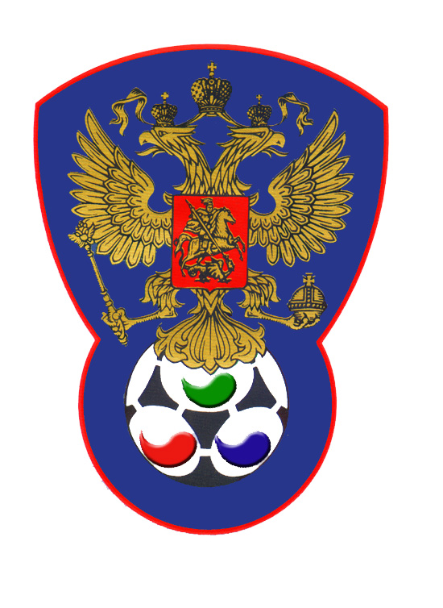 | ВСЕРОССИЙСКАЯ ФЕДЕРАЦИЯ  ФУТБОЛА ЛИЦ С ЗАБОЛЕВАНИЕМ ЦП

ПРОТОКОЛ № 16

Финальный турнир по футболу III Всероссийской летней Спартакиады инвалидов 2019 года
Полуфинал за 1-4 место
Удмуртская Республика | РСО-Алания

Стадион « Дружба » г. Йошкар-Ола « 18 » июля 2019 года.
Начало в 16 часов 00 минут. Освещение Естественное. Количество зрителей 100 чел.
Результат матча 10-0 в пользу команды «РСО-Алания».
Первой половины 5-0 в пользу команды «РСО-Алания».
Серия ударов с 9-ой отметки в пользу команды «».
Судейская бригада | Фамилия , Имя | Категория | Город
Главный судья | Рукавчук Антон | 1 | Йошкар-Ола
Помощник № 1 | Кутюков Павел | 1 | Йошкар-Ола
Помощник № 2 | Аммосов Павел | 1 | Йошкар-Ола
Резервный судья | Рачков Роман | 1 | Йошкар-Ола

Белые | футболки | Оранжевые
Темно-синие | гетры | Черные

№ | Фамилия | Имя | Кл | ЗМ | Замены |  | № | Фамилия | Имя | Кл | ЗМ | Замены
 |  |  |  |  | № | мин |  |  |  |  |  | № | мин
1 | Козин | Игорь | 2 |  |  |  | 1 | Ахполов | Александр | 2
5 | Пономарев | Никита | 1 |  |  |  | 5 | Бериев | Ацамаз | 1
7 | Русинов | Михаил | 1 |  |  |  | 14 | Магомедов | Магомеднур | 3 | 3 | 6 | 21
8 | Туманов | Иван | 2 |  |  |  | 8 | Плиев | Тамерлан | 2 | 1
9 | Городилов | Евгений | 1 |  |  |  | 7 | Джиджоев | Георгий | 3 | 1 | 11 | 21
10 | Перевощиков | Кирилл | 2 |  |  |  | 3 | Хачатурян | Давид | 1 | 3
18 | Салаев | Руслан | 1 |  |  |  | 10 | Кочисов | Сослан | 3 | 1 | 4 | 30
 |  |  |  |  |  |  | 4 | Кулиев | Фарид | 2 | 1
 |  |  |  |  |  |  | 6 | Дряев | Рустам | 3
 |  |  |  |  |  |  | 11 | Едзаев | Роланд | 2

Официальные представители
№ | Фамилия и инициалы | Должность | № | Фамилия и инициалы | Должность
1 | Лебедев Даниил Э. | Гл. тренер | 1 | Таймазов Олег Т. | Гл. тренер
2 | Кузнецов Андрей В. | Тренер | 2

Предупреждения игрокам ( Фамилия, Имя, номер игрока, команда, время, причины ) :
Нет

Удаления игроков ( Фамилия, Имя, номер игрока, команда, время, причины ) :
Нет
Извещение о подаче протеста
Не поступало

Главный судья | _______________ | (Рукавчук А.)
 | подпись | фамилия и инициалы
Подпись представителя принимающей команды | _______________ | (Лебедев Д.Э.)
 | подпись | фамилия и инициалы
Подпись представителя команды гостей | _______________ | (Таймазов О.Т.)
 | подпись | фамилия и инициалы

